
PLAN LEKCJI
- Fonetyka.
- Zadanie domowe.
- Najpierw…, potem …
- Spotykać się, spotykać się z …
- Zadanie domowe.

https://wordwall.net/resource/16107385/polski-jako-obcy/po%C5%82%C4%85cz-lekcja-7-hurra-1

1.FONETYKA
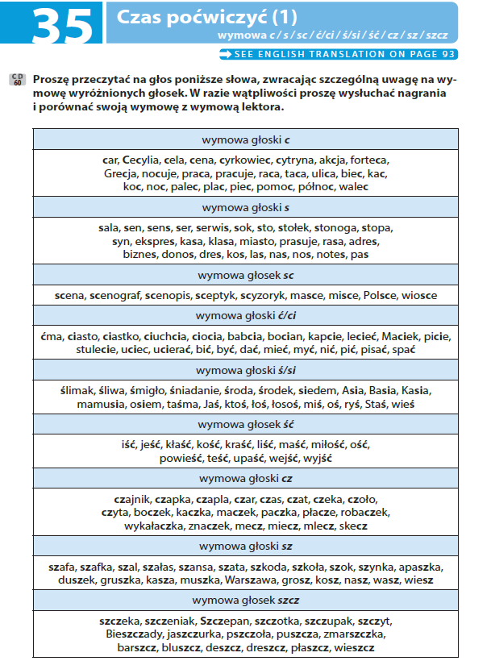
3. ZADANIE DOMOWE

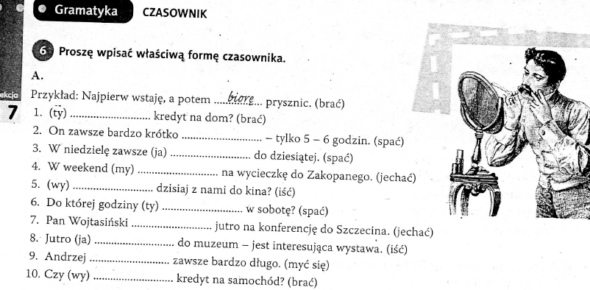
1.bierzesz, 2. Śpi, 3. Śpię, 4. Jedziemy, 5. Idziecie, 6. Śpisz, 7. Jedzie, 8. Idę, 9. Myje się, 10. Bierzecie

3. ZWYKLE …, POTEM 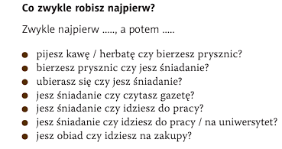

Zwykle najpierw biorę prysznic, a potem piję kawę.
Jem śniadanie / ubieram się/ jem śniadanie / czytam gazetę/ idę do pracy/ idę na zakupy
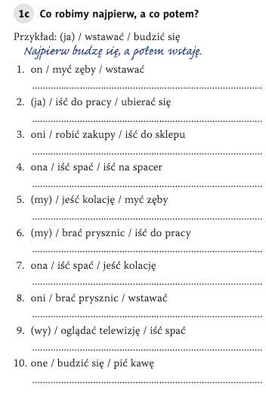

1.On najpierw wstaje, a potem myje zęby.
2. Najpierw ubieram się, a potem idę do pracy.
3. Oni najpierw idą do sklepu, a potem robią zakupy.
4. Ona najpierw idzie na spacer, a potem idzie spać.
5. Najpierw jemy kolację, a potem myjemy zęby.
6. Najpierw bierzemy prysznic, a potem idziemy do pracy.
7. Ona najpierw je kolację , a potem idzie spać.
8. Oni najpierw wstają, a potem biorą prysznic.
9. Najpierw oglądacie telewizję, a potem idziecie spać.
10. One najpierw budzą się, a potem piją kawę.

4.SPOTYKAĆ…/ SPOTYKAĆ SIĘ Z …
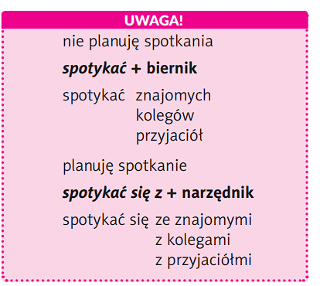

Przyjaciel ! z przyjaciółmi! Narzędnik
Spotykać / spotykać się z (m,sz )

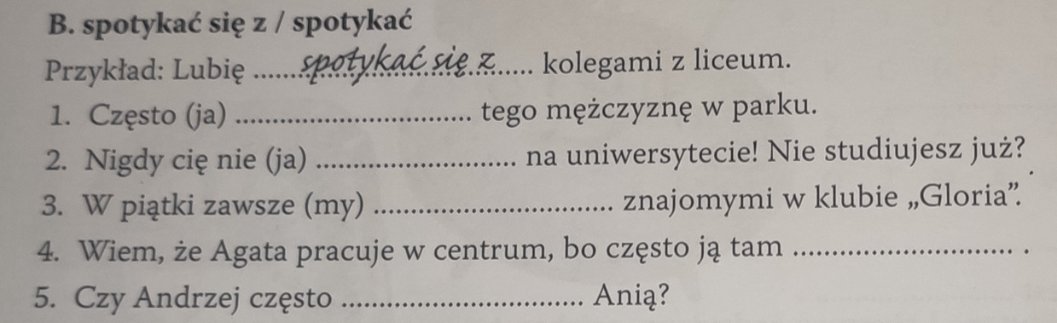
1. spotykam, 2.spotykam, 3. Spotykamy się, 4. Spotykam, 5.spotyka się z

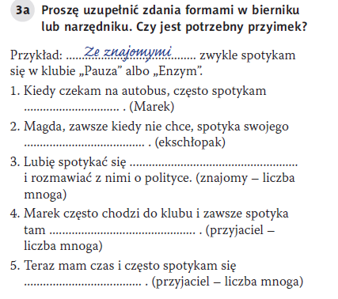

1.

Przyjaciel

Spotykam się z przyjaciółmi / spotykam przyjaciół

Kogo zwykle spotykasz na ulicy, gdy wychodzisz na spacer? Zwykle spotykam na ulicy … moją żonę./ mojego kolegę.
Zwykle nie spotykam nikogo na ulicy.

Z kim często spotykasz się w weekendy?
Często spotykam się w weekendy… z moją żoną. /
Z teściami / z kolegami i moją żoną.

Teść – teściowa teściowie

5.PLAN DNIA

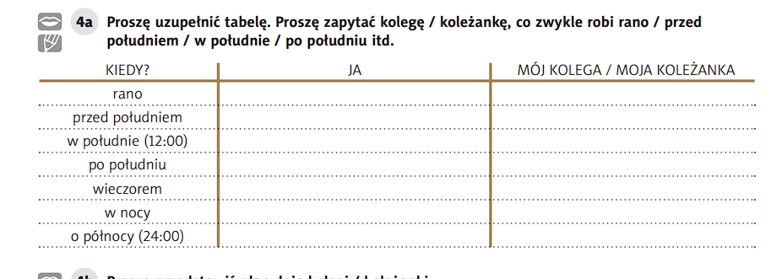
JAK WYGLĄDA PLAN DNIA TYCH OSÓB

Co zwykle robisz rano?
Rano zwykle jem śniadanie. / Przed południem zwykle piję kawę. / W południe zwykle chodzę na siłownię. // Po południu jem obiad. Wieczorem zwykle idę do domu i rozmawiamy z moją żoną. W nocy zwykle czytam książkę.


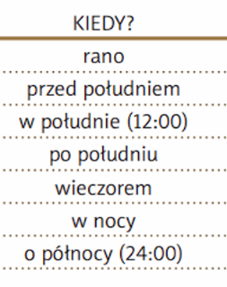
  Rano on/ona zwykle…

Uprawia jogę, je zdrowe jedzenie, idzie spać
Odpowiada na emaile, pije kawę, czyta książki
Wstaje, idzie do pracy, je obiad, pije herbatę, idzie do domu, śpi



Ona gra na gitarze.
Oni uczą się matematyki.
On słucha muzyki.

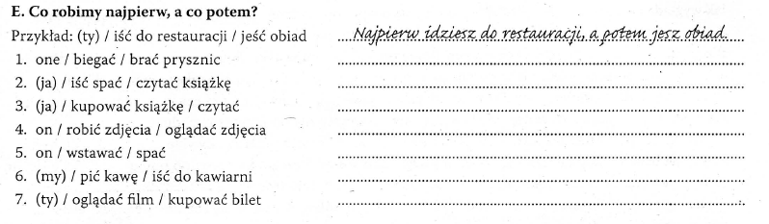

ZAIMKI OSOBOWE W NARZĘDNIKU
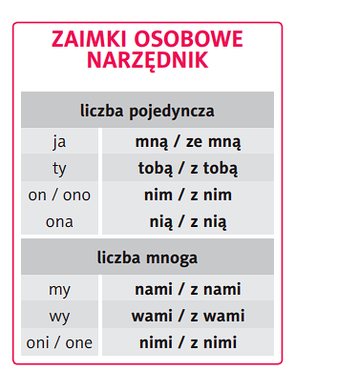

Zwykle spotykam się z sąsiadką. // z nią.
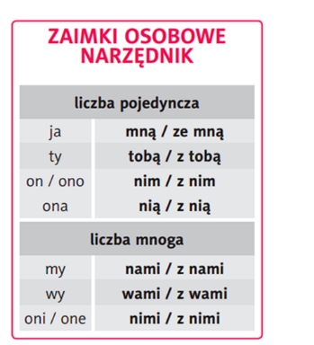
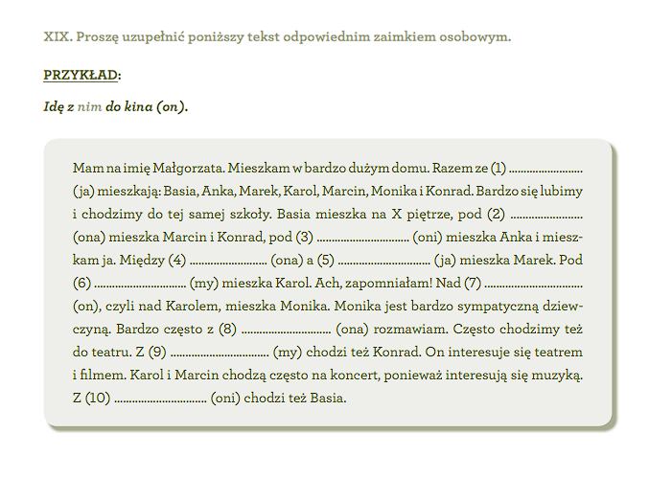
1.

4.SŁUCHANIE
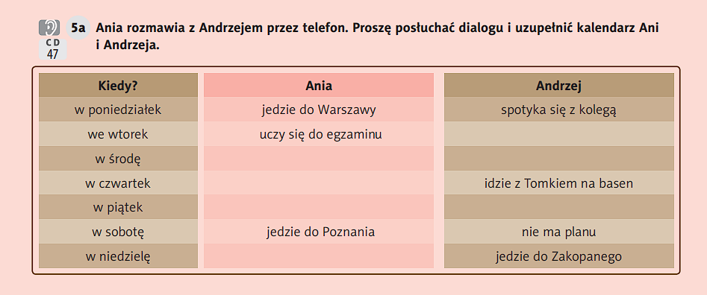
Ania –
Andrzej-

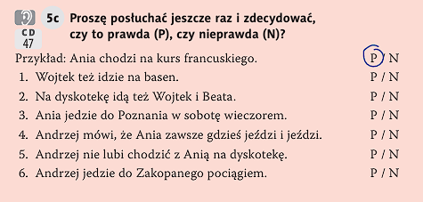
1.
**********
ZADANIE DOMOWE



